## 第十三届“中国软件杯”大赛报名方式说明

已报名的团队，建议进官方qq群，方便交流&接收通知。

学生群：209318323、179326524、215410234（参赛学生任意进一个群即可）

老师群：170086145（参赛学生请勿进群）

报名如遇问题可致电：010-88558382

有的浏览器报名验证不成功（首次登陆），建议使用Chrome、Edge或360浏览器，会更稳定。

1、打开“中国软件杯”大学生软件设计大赛官网[http://www.cnsoftbei.com](http://www.cnsoftbei.com/)在首页点击“登录/注册”或“立即报名”按钮；

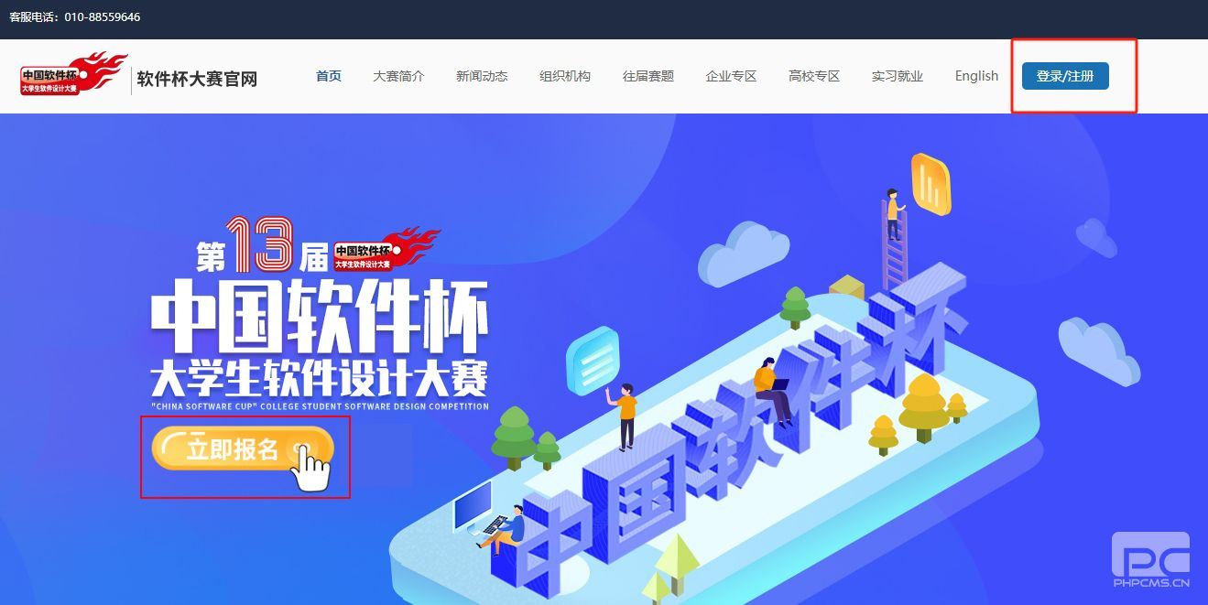

2、队长和队员需各自注册；

3、指导教师不用注册，队长组队时填写指导教师真实信息，则其被注册，并会收到短信通知（含密码），如需修改个人信息，指导教师用自己手机号和短信提示的密码登录进行修改，或用手机号+忘记密码方式登录。  
指导教师若为多人，则在“指导教师姓名”处填写“xx大学指导组”（最终组委会颁发获奖证书上的名字以此处为准，只显示指导组，不显示老师名字），联系方式填写其中一位老师的信息即可；如赛后需组委会开具体现指导组具体老师姓名的证明材料，请在报名截止前将学校名称、团队编号、团队名称、指导组老师姓名、职务、指导分工发送至大赛组委会邮箱：[cnsoftbei@qq.com](mailto:cnsoftbei@qq.com)）。

4、由队长组队（注册后，在个人首页点击“创建队伍”添加队员则自动成为队长），只有在软件杯官网注册过的队员，才能被添加组队。每队成员不超过4名 (含4名，其中队长1名，指导教师1名，其他队员不超过2名)，指导教师应为学生所在学校的专职教师担任；

5、队长登录后，点击“创建队伍”按钮，填写团队名称、通讯地址、选赛题（初赛作品提交前可修改，最终保证提交作品与所选赛题一致即可），添加队员（已注册）、填写指导教师信息，点击提交按钮。个人首页出现含团队编号和团队信息等内容，则组队成功，点击团队编号，可查看团队相关信息；

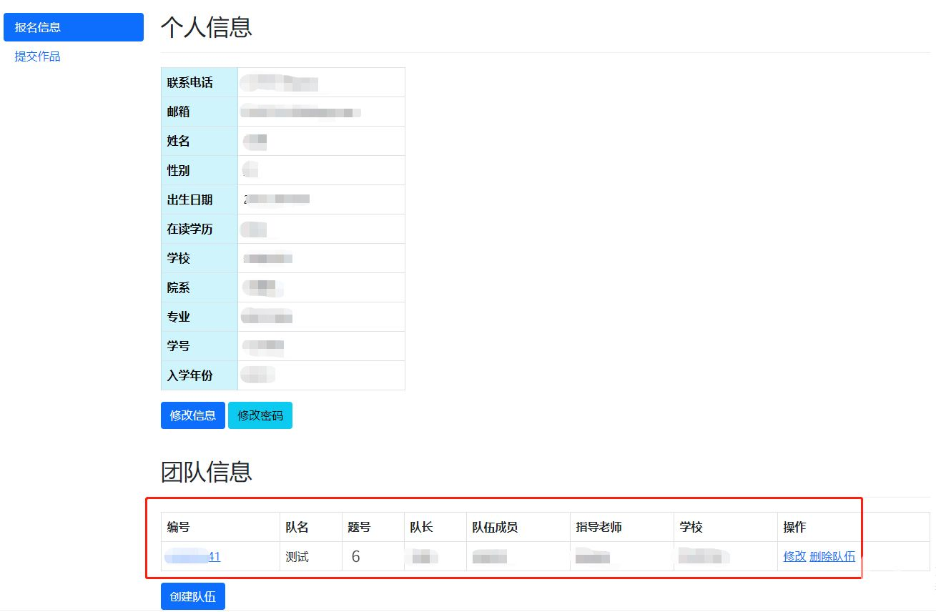

6、删除队员。队长在"修改队伍"--"队员信息"处删除队员手机号和姓名，点击提交，则该队员被此团队删除。

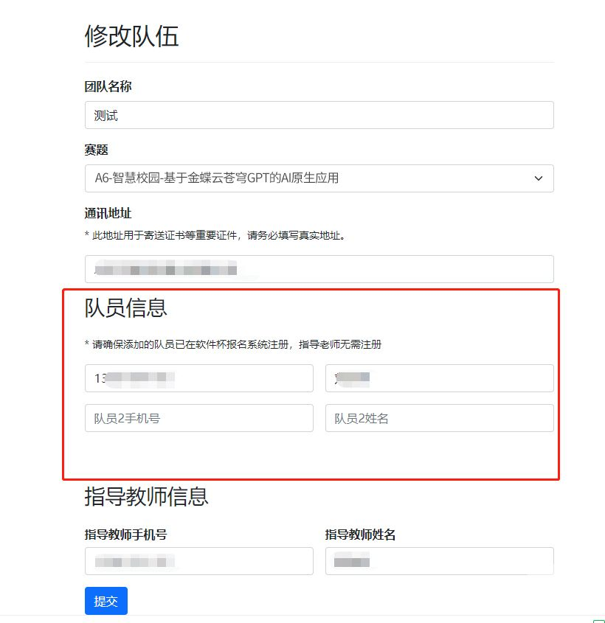

**注意事项：**

1、一名学生可以参加多个团队，但只能担任一个团队的队长。一名指导老师可指导多支团队；

2、团队信息更改，队员、指导老师的添加和删除只能由队长操作；

3、个人信息，只能本人自己修改；

4、注册完要创建队伍（或加入队伍）才算报名成功；

5、本科、研究生、高职均可报名A组赛题，B组赛题只能高职报名；

6、关于赛题本身的问题，请咨询软件杯官网每道赛题页面上方的“答疑老师”；关于赛程安排、报名、作品提交方式等问题请咨询组委会；

7、队长在报名系统中填写的联系地址，请写详细，确认为快递可接收的地址，组委会用于邮寄证书、喜报等重要证件；

8、鼓励跨学科、跨专业、跨年级、跨院校组队。获奖证书为单人证书，体现姓名和本人学校。组委会公布的其他名单（官网获奖名单、喜报等）只体现团队学校名称（即队长所在学校）。